AVALIAÇÃO DA VINHAÇA NA DIGESTÃO ANAERÓBIA E CO-DIGESTÃO ANAERÓBIA ATRAVÉS DA TORTA DE FILTRO E GLICERINA EM PEQUENA ESCALA
Danilo Herculano da Silva¹, Lucas Monteiro Galotti de Souza², Kelly Roberta Spacino³, Bruna de Souza Moraes⁴

¹Universidade Estadual de Campinas, herculano_danilo@hotmail.com
^{2,3}Universidade Estadual de Campinas

Resumo
Uma estratégia deve ser explorada para o maior aproveitamento da vinhaça e torta de filtro, subprodutos provenientes da usina de etanol e a glicerina bruta da usina de biodiesel, por apresentarem alto teor de matéria orgânica e nutrientes disponíveis, sem prejudicar o desempenho ambiental e econômico. Este estudo avalia o PBM da vinhaça na digestão anaeróbia (DA) e co-digestão anaeróbia (co-DA) a partir da torta de filtro e glicerina bruta, usando em conjunto o Delineamento Experimental de Mistura (DEM) e a Metodologia de Superfície de Resposta (MSR) para maior produção de metano nas biorrefinarias. Os resultados mostraram que, a co-DA entre a vinhaça e a glicerina apresentou o maior rendimento da produção acumulada de metano por gramas de sólidos voláteis no ensaio de PBM. A otimização conjunta mostrou uma mistura ótima a partir da proporção de 0,925 de vinhaça e 0,075 de glicerina bruta, com rendimento de metano de 284,24 N mL CH₄ g SV⁻¹, representando uma superioridade de 46,71 % em relação a DA da vinhaça. Concluímos que, o PBM sendo usado em conjunto com DEM e MSR nos processos biológicos (DA e co-DA) pode contribuir para o aproveitamento dos subprodutos, auxiliando na operação inicial de reatores para melhor rendimento na produção de metano por gramas de sólidos voláteis e até mesmo na produção de bioenergia durante todo o ano através do compartilhamento dos subprodutos nas biorrefinarias.

Palavras-chave. Potencial Bioquímico de Metano. Delineamento Experimental de Mistura. Metodologia de Superfície de Resposta. Biorrefinarias. Biogás.

- Introdução
A vinhaça e a torta de filtro são resíduos, líquido e sólido respectivamente, provenientes da usina de etanol. A vinhaça apresenta como característica, cor escura e cheiro forte, possui alto teor orgânico e grande potencial poluidor (LEME e SEABRA, 2017). Para cada 1 L de etanol produzido são gerados 10 – 12 L de vinhaça (MORAES et al., 2014). A torta de filtro, apresenta alta umidade e conteúdo mineral (JANKE et al., 2019), fatores estes fazem com que este resíduo não seja adequado para uso como combustível em sistemas convencionais de cogeração. Estima-se uma produção de 30 a 40 kg de vinhaça por tonelada de cana de açúcar (BERNARDINO et al., 2018). A vinhaça sem tratamento prévio e a torta de filtro, por conterem nutrientes minerais em sua composição, são utilizados no cultivo da cana de açúcar (PEITER, HANKINS, E PIRES, 2019).
Moraes et al. (2015) e Janke et al. (2015), observaram falta de controle, excesso de metais pesados e mudança na qualidade do solo, quando utilizadas a vinhaça e torta de filtro de forma inadequada, ocasionando efeitos prejudiciais no meio ambiente. Deste modo, outras opções de utilização da vinhaça e torta de filtro devem ser investigadas.
Na indústria de biodiesel, a glicerina bruta é o principal resíduo gerado, apresentando alto conteúdo orgânico em sua composição, fácil digestibilidade e armazenamento durante um longo período, representando cerca de 10 % em peso da produção final do biodiesel (SCHWINGEL et al., 2019). Entretanto, este resíduo necessita de alto grau de pureza para que seja comercializado, tornando-se um processo caro e inviável para a indústria de biodiesel (SCHWINGEL et al., 2019).
As características dos resíduos apresentados mostram particularidades em comum, como a alta substância orgânica, variação na concentração de macro e micronutrientes e disponibilidade dos resíduos, indicando necessidade de valorizá-los. Uma estratégia é usá-los como substratos em processos fermentativos através da digestão anaeróbia (DA) e co-digestão anaeróbia (co-DA). A escolha pela co-DA é mais favorável, uma vez que pode melhorar o desempenho dos reatores anaeróbicos, equilibrando a concentração de nutrientes e fornecendo rápida biodegradação (ASTALS, NOLLA-ARDÈVOL E MATA-ALVAREZ, 2012).
Entende-se que, a proporção da mistura entre os substratos influencia diretamente no rendimento de metano e na eficiência da redução dos sólidos voláteis. O delineamento experimental de misturas (DEM), é um planejamento experimental usado na otimização de processos com a finalidade de obter melhores rendimentos na cadeia produtiva, maior viabilidade e menor tempo de desenvolvimento e custo (RAYMOND H. MYERS, DOUGLAS C. MONTGOMERY, E CHRISTINE M. ANDERSON-COOK, 2016).
Neste estudo, a aplicação do potencial bioquímico de metano (PBM) e do DEM podem contribuir na avaliação das proporções das misturas durante o desempenho dos reatores anaeróbios em batelada. Este estudo avalia o PBM da vinhaça na digestão anaeróbia (DA) e co-digestão anaeróbia (co-DA) a partir da torta de filtro e glicerina bruta, aplicando em conjunto o Delineamento Experimental de Mistura (DEM) e a Metodologia de Superfície de Resposta (MSR) para maior rendimento de metano em uma planta de biogás.

2. Material e Métodos

2.1 Coleta do inóculo e substrato
O inóculo foi coletado em um reator anaeróbico (ICX®-PAQUES) sob condições mesofílicas no tratamento da vinhaça para geração de biogás. A vinhaça e a torta de filtro foram coletadas em uma usina de etanol, denominada Iracema (SP, Brasil). A glicerina bruta foi coletada na usina de biodiesel, BSBIOS (PR, Brasil). Todas as amostras foram armazenadas sob refrigeração a 4 ºC.

2.2 Análises físico-químicas
O potencial hidrogeniônico (pH), sólidos totais (ST), sólidos fixos (SF), sólidos voláteis (SV), e demanda química de oxigênio (DQO) foram medidos de acordo com Standard Methods for the Examination of Water and Wastewater (APHA, 1998). A composição do biogás foi realizada por cromatografia gasosa (CG). As análises físico-químicas foram realizadas no Laboratório de Meio Ambiente e Saneamento (LMAS) na Universidade Estadual de Campinas.

2.3 Teste de Potencial Bioquímico de Metano (PBM)
Os testes de potencial bioquímico de metano (PBM) da vinhaça, torta de filtro e glicerina bruta foram conduzidos através da DA e co-DA. A vinhaça foi utilizada em todos os testes de PBM, pois apresenta maior disponibilidade de matéria-prima entre os substratos coletados nas usinas de biocombustíveis. Todos os testes de PBM foram realizados em triplicatas, usando frascos de vidro Schott Duran de 600 mL mantidos na incubadora (BOD – Biochemical Oxygen Demand, Tecnal) em temperatura termofílica (55 ºC) sem a presença de luz e agitação.

2.4 Delineamento de mistura e Metodologia de Superfície de Resposta
No processo biológico anaeróbico, o DEM utilizando-se os pseudocomponentes para planejar os experimentos com maior aproveitamento da vinhaça em frascos anaeróbios, utilizando-se limites inferiores e superiores para vinhaça (0,90 – 1,0), torta de filtro (0,10 – 0,0) e glicerina bruta (0,10 – 0,0). As proporções e os volumes dos substratos e inóculo usados para cada teste de PBM estão apresentados na Tabela 1.

Tabela 1. Volume dos substratos usados nos testes de potencial bioquímico de metano (PBM)
Teste | Descrição | Proporção | Substratos | Volume de substrato |  | Volume de inóculo (mL)
I | VIN | 1,00 | Vinhaça | 42,79 mL | 207,21
II | TFI | 1,00 | Torta de Filtro | 4,55 g | 245,72
III | GBR | 1,00 | Glicerina Bruta | 0,95 mL | 249,05
IV | VT10 | 0,90  0,10 | Vinhaça;  Torta de Filtro | 20,27 mL  2,40 g | 227,48
V | VG10 | 0,90  0,10 | Vinhaça  Glicerina Bruta | 7,12 mL  0,79 mL | 242,09
VI | VT5 | 0,95  0,05 | Vinhaça  Torta de Filtro | 28,03 mL  1,48 g | 220,49
VII | VG5 | 0,95  0,05 | Vinhaça  Glicerina Bruta | 12,69 mL  0,67 mL | 236,64
VIII | VTG5 | 0,95  0,05  0,05 | Vinhaça  Torta de Filtro  Glicerina Bruta | 10,54 mL  0,59 g  0,59 mL | 238,29
IX | VTG3 | 0,93  0,93  0,93 | Vinhaça  Torta de Filtro  Glicerina Bruta | 14,41mL  0,51 g  0,52 mL | 234,56
Fonte: Próprio autor.

A Metodologia de Superfície de Resposta (MSR) foi usada para investigar os efeitos das proporções das misturas dos substratos na co-DA, com base nos resultados de rendimentos de metano (N mL CH4. gSV⁻¹) obtidos no teste de PBM. Os dados foram analisados utilizando o programa Statistica v.12.
- Resultado e discussão

3.1 Caracterização do inóculo e substrato
A caracterização físico-química do inóculo e dos substratos coletados das biorrefinarias de biocombustíveis está apresentada na Tabela 2.

Tabela 2. Caracterização físico-química do inóculo e dos substratos das biorrefinarias
Parâmetros | Inóculo | Vinhaça | Torta de filtro | Glicerina Bruta
pH | 7,8 | 4,0 | n.a | 5,3
ST (g L⁻¹) | 15,4 | 26,0 | 342,7 | 1000,6
SF (g L⁻¹) | 7,7 | 7,7 | 124,3 | 3,7
SV (g L⁻¹) | 7,7 | 18,3 | 218,4 | 996,9
DQO (g O2 L⁻¹) | 8,15 | 21,90 | n.a | 913,25
_{n.a = não se aplica.}
Fonte: Próprio autor.

O inóculo apresentou pH próximo a neutralidade, sendo este valor já esperado em razão da sua coleta ter sido realizada em um reator anaeróbio de atividade metanogênica. A vinhaça e a glicerina apresentaram valores de pH ácidos, estando abaixo da faixa considerada ótima (6,0 – 8,0) para geração de metano. Para a concentração de sólidos, todos os substratos das biorrefinarias apresentaram relação SV/ST superior a 50 %, que segundo a norma VDI 4630, é o limite inferior para produção de CH₄ (VDI-4630, 2006). A glicerina bruta foi o que apresentou maior teor de matéria orgânica (SV e DQO), constatando alto potencial bioquímico de metano.

  - Rendimento de metano e digestibilidade
As curvas da produção de metano específicas estão apresentadas na Gráfico 1. Todos os ensaios de PBM apresentaram curvas típicas de degradação anaeróbia com duração acima de 100 dias, possuindo fase lag, exponencial e de estabilização.

Gráfico 1. Rendimento de metano
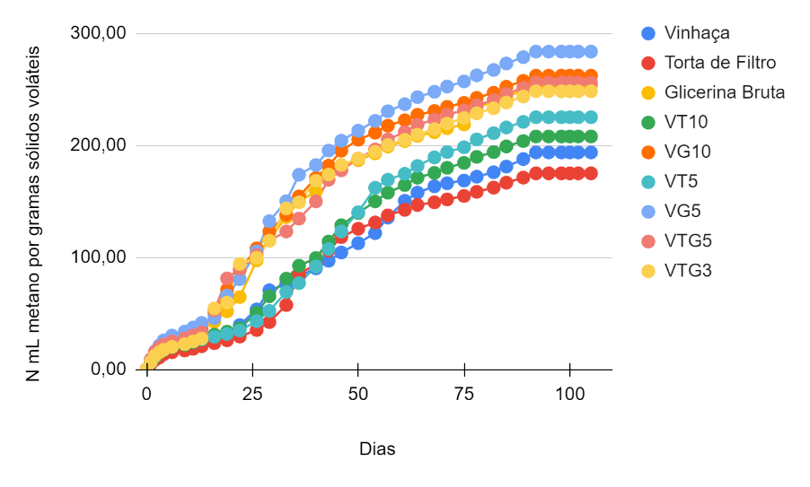
Fonte: Próprio autor.

Os resultados mostraram que, a co-DA entre a vinhaça e a glicerina apresentou o maior rendimento da produção acumulada de metano por gramas de sólidos voláteis (283,83 N mL CH_{4.} g SV⁻¹), representando uma superioridade de 46,50 % em relação a DA da vinhaça.
Todos os testes de PBM, exceto a DA da torta de filtro, apresentaram resultados superiores a vinhaça. No entanto, valores de co-DA entre vinhaça e torta de filtro (VT10 e VT5) foram superiores à DA da vinhaça. Resultado interessante para a usina de etanol, tendo em vista, o aproveitamento de mais um substrato em sua cadeia de produtiva.
A digestão anaeróbia da glicerina bruta apresentou resultados superiores a alguns ensaios de co-DA, especialmente, nos frascos anaeróbios com adição de torta de filtro. A torta de filtro apresenta compostos lignocelulósicos em sua composição, dificultando o acesso microbiano à celulose e hemicelulose para conversão da matéria orgânica em metano (Janke et al., 2015). No entanto, a glicerina bruta aplicada na DA em escala industrial pode apresentar alguns problemas técnicos em função da alta carga orgânica, como foi visto nos valores de SV e DQO (seção 3.1), e a viscosidade do substrato.
Os rendimentos obtidos, não apresentaram o potencial máximo teórico de metano devido ao inóculo, atingir uma digestibilidade inferior a 50 %. Tais resultados podem ser ainda melhores com a investigação da melhor proporção de mistura.

3.3 Planejamento experimental e otimização
A metodologia de superfície de resposta da mistura aplicada aos substratos (Figura 1), mostrou um efeito sinérgico para o rendimento de metano por gramas de sólidos voláteis. As regiões de contorno vermelho (Figura 1a), indicam um melhor resultado na interação binária entre a vinhaça e a glicerina bruta, indicando resultados superiores a 280 N mL CH₄ g SV⁻¹.

Figura 1. Superfície de resposta e otimização conjunta da mistura dos substratos
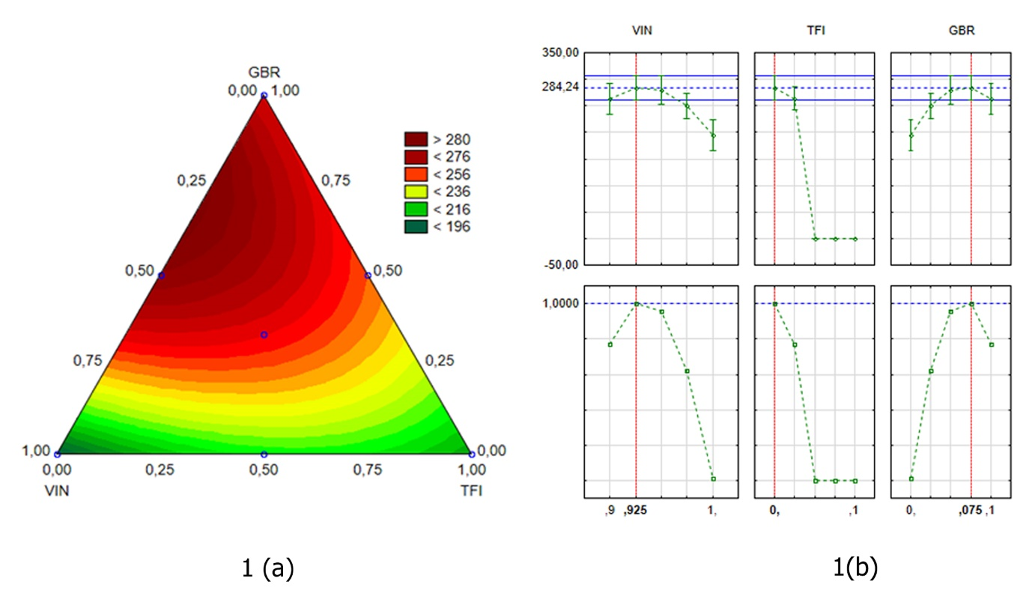
Fonte: Próprio autor.

A otimização conjunta dos substratos (Figura 1b), indicou a mistura ótima na quando se utiliza a proporção de 0,925 de vinhaça e 0,075 de glicerina bruta, apresentando um rendimento de metano de 284,24 N mL CH₄ g SV⁻¹.

- Conclusão
Concluímos que, o teste de potencial bioquímico de metano usados em conjunto com o delineamento de mistura e a metodologia de superfície de resposta nos processos biológicos (DA e co-DA) podem contribuir para o aproveitamento dos subprodutos e obtenção de maiores rendimentos de metano. Além do mais, por meio de uma estratégia de alimentação pode auxiliar na operação inicial de reatores nas entressafras através do compartilhamento dos subprodutos nas biorrefinarias, valorizar os substratos em suas respectivas biorrefinarias, aproveitamento do biodigerido no campo e energético.

Referências Bibliográficas
APHA. Standard Methods for the Examination of Water and Wastewater. Washington, DC. v. 16
ASTALS, S.; NOLLA-ARDÈVOL, V.; MATA-ALVAREZ, J. Anaerobic co-digestion of pig manure and crude glycerol at mesophilic conditions: Biogas and digestate. Bioresource Technology, [s. l.], v. 110, p. 63–70, 2012. Disponível em: <http://dx.doi.org/10.1016/j.biortech.2012.01.080>
BERNARDINO, C. A. R.; SCHROEDER, P.; ROMEIRO, G. A.; VELOSO, M. C. C.; MAHLER, C. F. Filter cake, residue of the sugarcane industry - A evaluation by slow pyrolysis. Revista Virtual de Quimica, [s. l.], v. 10, n. 3, p. 23, 2018. Disponível em: <http://rvq.sbq.org.br/imagebank/pdf/BernardinoNoPrelo.pdf>
JANKE, L.; LEITE, A.; NIKOLAUSZ, M.; SCHMIDT, T.; LIEBETRAU, J.; NELLES, M.; STINNER, W. Biogas Production from Sugarcane Waste: Assessment on Kinetic Challenges for Process Designing. International journal of molecular sciences, [s. l.], v. 16, n. 9, p. 20685–20703, 2015.
JANKE, L.; WEINRICH, S.; LEITE, A. F.; STRÄUBER, H.; NIKOLAUSZ, M.; NELLES, M.; STINNER, W. Pre-treatment of filter cake for anaerobic digestion in sugarcane biorefineries: Assessment of batch versus semi-continuous experiments. Renewable Energy, [s. l.], v. 143, p. 1416–1426, 2019.
LEME, R. M.; SEABRA, J. E. A. Technical-economic assessment of different biogas upgrading routes from vinasse anaerobic digestion in the Brazilian bioethanol industry. Energy, [s. l.], v. 119, p. 754–766, 2017.
MORAES, B. S.; JUNQUEIRA, T. L.; PAVANELLO, L. G.; CAVALETT, O.; MANTELATTO, P. E.; BONOMI, A.; ZAIAT, M. Anaerobic digestion of vinasse from sugarcane biorefineries in Brazil from energy, environmental, and economic perspectives: Profit or expense? Applied Energy, [s. l.], v. 113, p. 825–835, 2014. Disponível em: <http://www-sciencedirect-com.ez88.periodicos.capes.gov.br/science/article/pii/S0306261913005849>. Acesso em: 9 abr. 2017.
MORAES, B. S.; ZAIAT, M.; BONOMI, A. Anaerobic digestion of vinasse from sugarcane ethanol production in Brazil: Challenges and perspectives. Renewable and Sustainable Energy Reviews, [s. l.], v. 44, p. 888–903, 2015. Disponível em: <http://dx.doi.org/10.1016/j.rser.2015.01.023>
PEITER, F. S.; HANKINS, N. P.; PIRES, E. C. Evaluation of concentration technologies in the design of biorefineries for the recovery of resources from vinasse. Water Research, [s. l.], v. 157, p. 483–497, 2019.
RAYMOND H. MYERS; DOUGLAS C. MONTGOMERY; CHRISTINE M. ANDERSON-COOK. Response surface methodology: process and product optimization using designed experiments. [s.l: s.n.].
SCHWINGEL, A. W.; ORRICO, A. C. A.; DE LUCAS JUNIOR, J.; ORRICO JUNIOR, M. A. P.; ASPILCUETA BORQUIS, R. R.; FAVA, A. F. Laying hen manure in anaerobic Co-Digestion with glycerin containing different glycerol and impurity levels. Journal of Cleaner Production, [s. l.], v. 215, p. 1437–1444, 2019. Disponível em: <https://doi.org/10.1016/j.jclepro.2019.01.125>
VDI-4630. Fermentation of organic materials. Chacacterization of the substrate, sampling, collection of material data, fermentation tests. Verlag des Vereins Deutscher Ingenuere, Dusseldorf. Düsseldorf.

